Дистанционное обучение для учащихся начальной школы 12.05.2020

класс | № | Предмет |  |  | тема |  | Задание
1а | 1 | Лит.чтение |  |  | Ингушская сказка: «Заяц и черепаха» |  | Учебник О.В.Кубасова с.132, прочитать выразительно, ответить на вопросы.
 | 2 | Математика |  |  | Вычитание чисел 7,8,9. |  | Учебник Н.В.Рудницкая (2 часть) с.117 №15,17.
1б | 1 | Математика |  |  | Вычитание вида 14 |  | Стр.85, объяснение материала, заучивание наизусть, №1,2,3(письм), №4 и задание на полях(устно).
 | 2 | Чтение |  |  | Е.Пермяк «Самое страшное».  И.Бутман «Клоун». |  | Читать, отвечать на вопросы, пересказ подробный.  Читать, отвечать на вопросы, пересказ.
1в | 1 | Литературное чтение |  |  | М.Пляцковский «Добрая лошадь», В.Осеева «Кто хозяин?», В .Осеева «На катке», В. Голявкин «Про то, для кого Вовка учится» |  |  |  |  |  | с. 64-69 читать, ответить на вопросы
 | 2 | Математика |  |  | Вычитание чисел 7, 8, 9 |  |  |  |  |  | с.118 упр 19 –устно, с. 119 упр 22 - письменно
1г | 1 | Математика |  |  | Прибавление чисел 7,8,9 |  | С.109 № 2 (устно)  № 4
 | 2 | Литературное чтение |  |  | С. Прокофьева «Сказка о том, что надо дарить» |  | С.95 вопросы к тексту
1д | 1 | Математика |  |  | Прибавление чисел 7,8,9. |  | Стр. 109 №4 (письменно), №6 (устно)
 | 2 | Литературное чтение |  |  | И. С. Соколов-Микитов «Русский лес» (отрывок) |  | Стр. 37-41, найти загадку о птицах.
1е | 1 | Математика |  |  | Вычитание чисел 7, 8, 9. |  | С.115, № 1, 2, 3, (устно), № 5, 6 (письменно).Выучить таблицу вычитания числа 7 (с.117).
 | 2 | Литературное чтение |  |  | Г. Скрибицкий «Самые быстрые крылья». Проверь себя. |  | С.61-63, читать и отвечать на вопросы
1ж | 1 | Математика |  |  | Что узнали, чему научились. |  | с.76-77 № 10,11 письменно
 | 2 | Лит.чтение |  |  | И. Соколов-Микитов «Русский лес», песенка-закличка «Березонька» |  | Стр.37-39 выразительно читать.
2а | 1 | математика |  |  |  | Деление на 2 |  |  |  |  | С.83 учить таблицу на 2
 | 2 | англ.яз |  |  |  | Малькова Ю.В.: Тема: “My holiday.” 1.Упр. 5 тр. 109 учебника. Читать, переводить устно. https://drive.google.com/drive/folders/1lDzxFh2k1XdnbKxxSwkYzHUIGxTv2DSj -ссылка для прослушивания. 2.Выполнить письменно в тетради  Задания присылать по Вайберу на номер 89875268295 до 18:00 30.04.2020. |  |  |  |  | Макаров М.С.: 1. Запиши слова в словарь  Перепиши слова, расставляя их по алфавиту  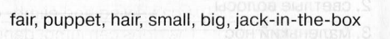
  fair hair | [feə heə] | светлые волосы
  puppet | ['pʌpɪt] | марионетка, кукла
  jack-in-the-box | ['ʤækɪnðəˌbɔks] | "Джек из коробочки", попрыгунчик
  big | [bɪg] | большой, крупный
  small | [smɔːl] | маленький
2б | 1 | англ.яз |  |  | Малькова Ю.В.: Тема: “My holiday.”1.Упр. 5 тр. 109 учебника. Читать, переводить устно.https://drive.google.com/drive/folders/1lDzxFh2k1XdnbKxxSwkYzHUIGxTv2DSj -ссылка для прослушивания.2.Выполнить письменно в тетради  Задания присылать по Вайберу на номер 89875268295 до 18:00 30.04.2020. |  |  | Макаров М.С.: 1. Запиши слова в словарь  . Перепиши слова, расставляя их по алфавиту
  fair hair | [feə heə] | светлые волосы
  puppet | ['pʌpɪt] | марионетка, кукла
  jack-in-the-box | ['ʤækɪnðəˌbɔks] | "Джек из коробочки", попрыгунчик
  big | [bɪg] | большой, крупный
  small | [smɔːl] | маленький
 | 2 | математика |  |  | Приемы умножения числа 2. |  |  | С.82 №2(1), №6
2в | 1 | русский язык |  |  | Текст-описание |  |  | С.115, прочитатьС.118, правило  С.120 упр. 2
 | 2 | математика |  |  | Умножение 3 и на3 |  |  | С.91 №1.2.5.6.
2г | 1 | Математика |  |  | Деление на 2 |  |  |  |  |  |  |  |  |  | с. 84, № 3,6
 | 2 | Русский язык |  |  | Текст – описание. Особенности текста-описания. |  |  |  |  |  |  |  |  |  | с. 120, упр. 2
3а | 1 | Английский яз. | Харченко В.Д.: Дни недели урок 15а:  https://www.youtube.com/watch?v=CAuBNADH_8w  Урок 15а:  http://www.youtube.com/watch?v=je7-3VG6uE4  настоящее простое время урок 15b:  https://yandex.ru/video/preview?filmId=495960517593988555&text=уроки+английского+языка+с+еленой+дубровченко+present+simple  Урок 15b: (ролик 33.02)  http://www.youtube.com/watch?v=-UMvBqtxmgg  Дни недели урок 15а:  https://www.youtube.com/watch?v=CAuBNADH_8w  Урок 15а:  http://www.youtube.com/watch?v=je7-3VG6uE4  настоящее простое время урок 15b:  https://yandex.ru/video/preview?filmId=495960517593988555&text=уроки+английского+языка+с+еленой+дубровченко+present+simple  Урок 15b: (ролик 33.02)  http://www.youtube.com/watch?v=-UMvBqtxmgg |  |  |  |  |  |  |  |  |  | Макаров М.С.: Напиши по образцу  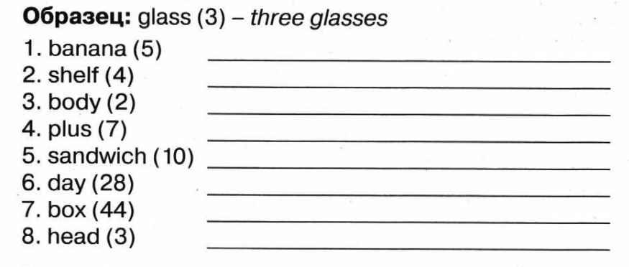
 | 2 | Математика | Приемы устных вычислений |  |  |  |  |  |  |  |  |  | Стр. 82, №№ 2, 5, (устно), №№ 1, 3 (письм.)
3б | 1 | Английский яз. | Харченко В.Д.: Дни недели урок 15а:  https://www.youtube.com/watch?v=CAuBNADH_8w  Урок 15а:  http://www.youtube.com/watch?v=je7-3VG6uE4  настоящее простое время урок 15b:  https://yandex.ru/video/preview?filmId=495960517593988555&text=уроки+английского+языка+с+еленой+дубровченко+present+simple  Урок 15b: (ролик 33.02)  http://www.youtube.com/watch?v=-UMvBqtxmgg  Дни недели урок 15а:  https://www.youtube.com/watch?v=CAuBNADH_8w  Урок 15а:  http://www.youtube.com/watch?v=je7-3VG6uE4  настоящее простое время урок 15b:  https://yandex.ru/video/preview?filmId=495960517593988555&text=уроки+английского+языка+с+еленой+дубровченко+present+simple  Урок 15b: (ролик 33.02)  http://www.youtube.com/watch?v=-UMvBqtxmgg |  |  |  |  |  | Макаров М.С.: Напиши по образцу
 | 2 | Математика | Приёмы устных вычислений |  |  |  |  |  | Учебник М. И. Моро(2 часть)  с.82,объяснение (устно),№2,5,(письменно)
3в | 1 | Математика |  |  | Приемы устных вычислений вида 180·4 и 900:3 |  |  |  | С. 82, №1
 | 2 | Рус.язык |  |  | Предложения со значением оценки |  |  |  | С.111, упр. 593
3г | 1 | Русский яз. |  |  | Правописание относительных имен прилагательных |  |  |  |  |  | стр. 137-138, упр. 1, 3,,(устно.), 2, 4 (письменно)
 | 2 | Математика |  |  | Приемы устных вычислений |  |  |  |  |  | Стр. 82, №№ 2, 5, (устно), №№ 1, 3 (письм.)
4а | 1 | Математика |  |  | Письменное деление на трёхзначное число |  |  |  |  |  |  |  |  | С. 74 № 292
 | 2 | Русский язык |  |  | Связь слов в словосочетаниях. Примыкание. |  |  |  |  |  |  |  |  | С. 132 правило упр.1
4б | 1 | Русский язык |  |  | Урок 114 |  |  | Стр. 119-124 изучить теорию  Упражнение 2 с.121 Письменно
 | 2 | математика |  |  | Угол и его обозначение (изучить теорию) |  |  | Стр. 113-118  Задание 10 (1,2 пример) в тетрадь
4в | 1 | Математика |  |  | Что узнали, чему научились. |  | с.76-77 № 10,11 письменно
 | 2 | Лит.чтение |  |  | И. Соколов-Микитов «Русский лес», песенка-закличка «Березонька» |  | Стр.37-39 выразительно читать.
4г | 1 | Рус. яз. |  | Словосочетание в предложении |  |  |  |  |  |  |  | с. 136 правило, с.138 упр.4
 | 2 | Матем. |  | Нахождение неизвестного числа в равенствах вида х+5=7, х*5=15, х — 5=7, х:5=15 |  |  |  |  |  |  |  | с.103-08 повторить правила, с.110 №36,37,39; Путешествие в прошлое» - устно
4д | 1 | Математика |  |  | Угол и его обозначение. |  |  |  |  | Стр. 114-115. Устно №3, №7.
 | 2 | Русский язык |  |  | Связь слов в словосочетании. Управление. Примыкание. |  |  |  |  | Стр. 125-126, 132. Выучить правила. Таблицу нарисовать в тетради.

Зам.директора по УВР М.Г. Бондарева

